

**Escuela Normal de Educación Preescolar**

**LA INTERRELACIÓN DE LA ESCUELA Y LA COMUNIDAD DESDE LA DIVERSIDAD EDUCATIVA**

**Panorama actual de la educación básica en México**

**Ramón de Jesús Reséndiz Sánchez**

**Nallely Alejandra Valero Gómez**

**1° A**

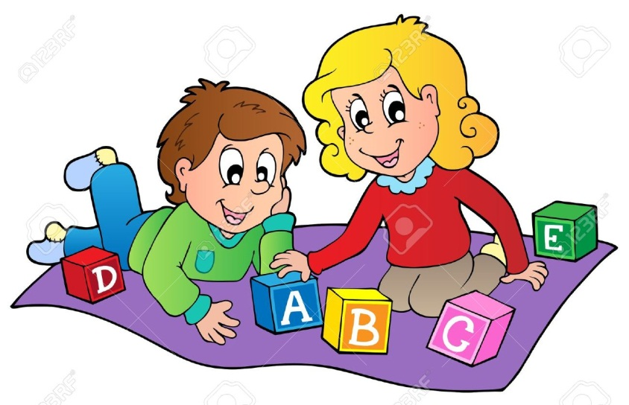

LA INTERRELACIÓN DE LA ESCUELA Y LA COMUNIDAD DESDE LA DIVERSIDAD EDUCATIVA

Se afirma que la individualidad como característica de la personalidad es, desde los momentos más tempranos de la vida. El desarrollo humano tiene un lugar a lo largo de la vida del individuo, un proceso dialectico contradictorio y sumamente complejo. Las características inherentes al desarrollo humano son las que generan su propia diversidad en la manifestación de su actuación y en su desarrollo biológico. ¿Por qué somos diversos? Muchas veces se reconoce esta idea, pero no siempre nos ponemos a pensar en el porqué de esta diversidad. Para llegar a la conclusión que la diversidad desde lo sociológico, pedagógico biológico psicológico, es una categoría que expresa las diferencias presentes en cada sujeto y en grupos de sujetos.

Se debe hacer énfasis en que estas condiciones del desarrollo tienen un carácter individual, pues cada sujeto interioriza su acción de modo personal.

El mundo educativo no está ajeno a la preocupación por la atención a la diversidad que caracteriza a las sociedades modernas.

Es evidente la discriminación en mayor o menor medida, existe de grandes grupos de personas, ya sea por sus condiciones raciales, culturales, étnicas, religiosas o propiamente sexuales.

El conocimiento pleno de las necesidades reales, contribuye la aplicación de acciones de acuerdo con las necesidades, este paso supone varios requisitos:

• Precisar las acciones a desarrollar con la familia en sí.

• Precisar las acciones a desarrollar con la familia para que trabaje o actúe con el niño.

• Establecer un orden jerárquico en el sistema de acciones.

• Garantizar el alcance múltiple de las acciones que se planifiquen, es decir que tengan un alcance multidimensional y multidireccional.

• Autorreflexión por parte de la familia y de los que trabajan con ella que propicie la valoración de la evolución o la involución ante el “problema”.

Ahora bien con la aplicación de las acciones no basta para la preparación que requiere la familia, se requiere de un seguimiento sistemático de las acciones diseñadas, tanto de la evolución general de la familia como del niño y niña por parte de la familia. Es conveniente que la familia se autoevalúe para que así saque sus propias conclusiones, los miembros deben tener un registro con las vivencias, las experiencias y los resultados del trabajo ejecutado.

El rol de los padres permite afrontar las reacciones emocionales cognitivas y sociales de los hijos, apreciar los cambios de actitud de estos.